

Минобрнауки России
федеральное государственное бюджетное образовательное учреждение
высшего образования
«Санкт-Петербургский государственный технологический институт
(технический университет)»

Направление подготовки | 18.03.01 – Химическая технология
Направленность | Химическая технология неорганических веществ
Факультет | Механический
Кафедра | Механики
Учебная дисциплина | Прикладная механика
Курс | 2
Группа
РАСЧЕТНО-ГРАФИЧЕСКАЯ РАБОТА (РГР 1)
Тема: ОПРЕДЕЛЕНИЕ ВНУТРЕННИХ УСИЛИЙ В СЕЧЕНИЯХ СТЕРЖНЕЙ ПРИ ПРОСТЫХ ДЕФОРМАЦИЯХ
Номер варианта расчетных схем:
Номер варианта значений параметров:

Студент
 | (подпись, дата) | (Фамилия И.О.)
Преподаватель
 | (подпись, дата) | (Фамилия И.О.)
Оценка за РГР 1
 | (подпись, дата) | (Фамилия И.О.)

Санкт-Петербург
2024 год

Содержание
Введение 3
Исходные данные 4
Задача №1 5
Задача №2 6
Задача №3 8
Задача №4 11
Задача №5 14
Вывод 17
Список литературы 18

Введение
Надежность конструкции важна для обеспечения безопасности и комфорта пользователей. Экономичность и удобство производства, транспортировки и монтажа также имеют большое значение.
Прочность и жесткость являются критическими параметрами для оценки надежности конструкции. Прочность позволяет элементам конструкции противостоять внешним нагрузкам без разрушения, а жесткость позволяет им деформироваться лишь в незначительной степени.
Растяжение-сжатие, кручение и изгиб являются основными типами деформаций, которые могут возникнуть в конструкции. В зависимости от типа нагрузки, в поперечных сечениях бруса может возникнуть один из внутренних силовых факторов: продольная сила, крутящий момент, изгибающий момент или поперечная сила.
Определение внутренних усилий в стержнях при различных деформациях позволяет определить прочностные характеристики конструкции, а также выбрать подходящие материалы и технологии для ее создания.

Исходные данные
q₁, кН/м | q₂, кН/м | q₃, кН/м | F₁, кН | F₂, кН | F₃, кН | M₁, кНм | M₂, кНм | M₃, кНм | l₁, м | l₂, м | l₃, м
15 | 30 | 40 | 20 | 40 | 50 | 20 | 30 | 20 | 0,6 | 3 | 2

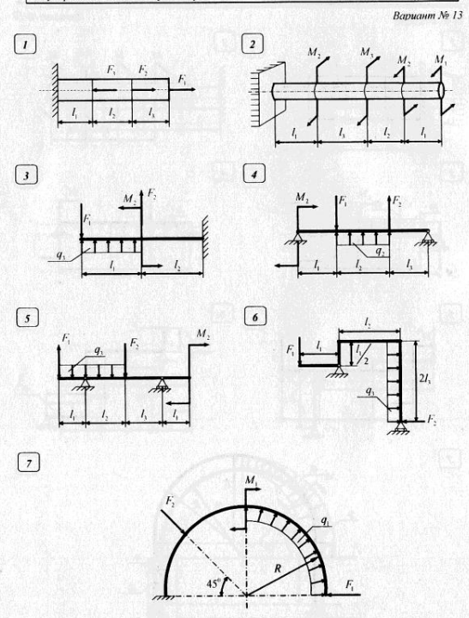

Задача №1
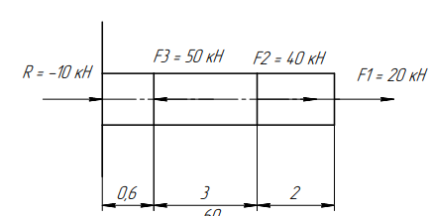
Определяем реакцию опор. Сумма сил относительно оси Ox:
$$\sum{X=0, R+F_{1}+F_{2}-F_{3}=0}$$
$$R=-20-40+50=-10 кН$$
Находим продольную силу N на каждом из грузовых участков.
Первый грузовой участок – крайний правый:
$${\sum{X=0,} N}_{I}-F_{1}=0$$
$$N_{I}=F_{1}=20 кН$$
На участке происходит растяжение.
Второй грузовой участок – посередине балки:
$$\sum{X=0,} N_{II}-F_{1}-F_{2}=0$$
$$N_{II}=F_{1}+F_{2}=60 кН$$
На участке происходит сжатие.
Третий грузовой участок – крайний левый:
$$\sum{X=0,} N_{II}-F_{1}-F_{2}+F_{3}=0$$
$$N_{III}=F_{1}+F_{2}-F_{3}=10 кН$$
На участке происходит растяжение.
Проводим построение эпюры (Приложение А).
Вывод: Наиболее опасный участок – участок №2, где продольная сила $N_{II}=\left|60\right| кН$.

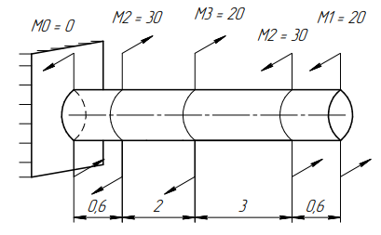
Задача №2

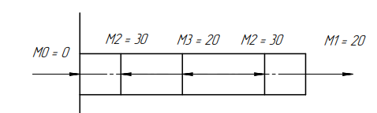
После того, как отметим реакцию в опоре, заменим пары сил M векторами их моментов:

Находим реакцию в опоре:
$$\sum{M_{x}=0,} M_{0}-M_{2}-M_{3}+M_{2}+M_{1}=0$$
$$M_{0}=30+20-30-20=0 кН∙м$$
Находим крутящий момент T на каждом из грузовых участков.
Первый грузовой участок:
$$\sum{M_{x}=0,} T_{I}-M_{1}=0$$
$$T_{I}=20 кН∙м$$
Второй грузовой участок:
$$\sum{M_{x}=0,} T_{II}-M_{1}-M_{2}=0$$
$$T_{II}=50 кН∙м$$
Третий грузовой участок:
$$\sum{M_{x}=0,} T_{III}-M_{1}-M_{2}+M_{3}=0$$
$$T_{III}=30 кН∙м$$
Четвертый грузовой участок:
$$\sum{M_{x}=0,} T_{III}-M_{1}-M_{2}+M_{3}=0$$
$$T_{III}=30 кН∙м$$
Проводим построение эпюры (Приложение А).
Вывод: Наиболее опасный участок – участок №2, где крутящий момент $T_{II}=\left|50\right| кН∙м$.

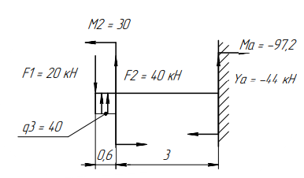
Задача №3

Сначала определяем опорную реакцию $Y_{A}$ и момент $M_{A}$, составив два уравнения равновесия:
$$\sum{F=0}$$
$$-F_{1}+q_{3}*l_{1}+F_{2}+Y_{A}=0$$
$$Y_{A}=20-40*0,6-40= -44 кН$$
$$\sum{M_{А}}=0$$
$$-F_{1}*\left(l_{1}+l_{2}\right)+q_{3}*l_{1}*\left(\frac{l_{1}}{2}+l_{2}\right)+F_{2}*l_{2}-M_{2}+M_{A}=0$$
$$M_{A}=F_{1}*\left(l_{1}+l_{2}\right)-q_{3}*l_{1}*\left(\frac{l_{1}}{2}+l_{2}\right)-F_{2}*l_{2}+M_{2}=-97,2 кН∙м$$
Проводим проверку:
$$\sum{M_{B}}=0$$
$$-F_{1}*l_{1}+q_{3}*\frac{l_{1}^{2}}{2}-M_{2}-Y_{A}*l_{2}+M_{A} =0$$
$$-20*0,6+40*\frac{{0,6}^{2}}{2}-30+44*3-97,2=0$$
$$0=0$$
Реакция опоры и момент определены верно.

Участок I:
$$0 м≤x_{I}≤0,6 м$$
Уравнения для поперечной силы:
$$\sum{Y=0, Q_{I}\left(x\right)=-F_{1}+q_{1}∙x}$$
$$Q_{I}\left(0\right)=-20 кН,$$
$$Q_{I}\left(0,6\right)=-20+40*0,6=-4 кН,$$
Функция $Q_{I}\left(x\right)$ – это производная от $M_{I}\left(x\right)$ и на границах участка меняет знак, следовательно внутри промежутка [0;0,6] она обращается в ноль, а функция $M_{II}\left(x\right)$в этой точке экстремум.
Необходимо найти координату точки экстремума:
$$-F_{1}+q_{1}*x=0$$
$$x_{2}=\frac{F_{1}}{q_{1}}=0,5 м$$

Уравнения моментов:
$$\sum{M=0, M_{I}\left(x\right)=-F_{1}*x+q_{3}*\frac{x^{2}}{2}}$$
$$M_{I}\left(0\right)=0 кН∙м$$
$$M_{I}\left(0,6\right)=4,8 кН∙м$$
Находим экстремум:
$$M_{II}\left(0,5\right)= 5 кН∙м$$

Участок II:
$$0 м≤x_{II}≤3 м$$
Уравнения для поперечной силы:
$$\sum{Y=0, Q_{II}\left(x\right)=-Y_{A}=44 кН}$$

Уравнения моментов:
$$\sum{M=0, M_{II}\left(x\right)=Y_{A}*x-M_{A}}$$
$$M_{II}\left(0\right)=97,2 кН∙м$$
$$M_{II}\left(3\right)=-34,8 кН∙м$$

Проводим построение эпюры по полученным результатам (Приложение А).
Вывод: Наиболее опасным сечением является крайнее правое сечение, $M_{II}=\left|97,2\right| кН∙м$.

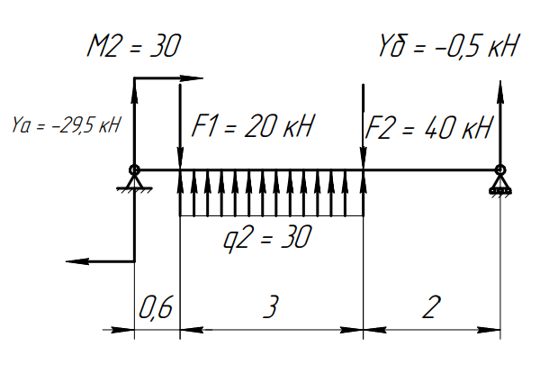
Задача №4

Сначала определяем опорные реакции $Y_{A} и Y_{B}$, составив два уравнения равновесия:
$$\sum{M_{A}}=0,$$
$$M_{2}+F_{1}*l_{1}-q_{2}*l_{2}*\left(l_{2}+l_{1}\right)+F_{2}*\left(l_{1}+l_{2}\right)-Y_{B}*(l_{1}+l_{2}+l_{3})=0$$
$$Y_{B}=\frac{M_{2}+F_{1}*l_{1}-q_{2}*l_{2}*\left(l_{2}+l_{1}\right)+F_{2}*\left(l_{1}+l_{2}\right)}{l_{1}+l_{2}+l_{3}}$$
$$Y_{B}=\frac{30+20*0,6-30*3*2,1+40*3,6}{5,6}=-0,5 кН$$
$$\sum{M_{B}}=0,$$
$$-F_{2}*l_{3}+q_{2}*l_{2}*\left(\frac{l_{2}}{2}+l_{3}\right)-F_{1}*\left(l_{2}+l_{3}\right)+M_{2}+Y_{A}*(l_{1}+l_{2}+l_{3})=0$$
$$Y_{A}=\frac{F_{2}*l_{3}-q_{2}*l_{2}*\left(\frac{l_{2}}{2}+l_{3}\right)+F_{1}*\left(l_{2}+l_{3}\right)-M_{2}}{l_{1}+l_{2}+l_{3}}$$
$$Y_{A}=\frac{40*2-30*3*3,5+20*5-30}{5,6}=-29,5 кН$$
Проводим проверку:
$$\sum{Y=0,}$$
$$Y_{A}-F_{1}-F_{2}+q_{2}*l_{2}+Y_{B}=0$$
$$-29,5-20+30*3-40-0,5=0$$
$$0=0$$
Реакции опор определены верно.
На границах каждого грузового участка в соответствии с правилом знаков находим поперечную силу Q и изгибающий момент M.
Участок I:
$$0 м ≤ x_{I}≤0,6 м$$
Уравнения для поперечной силы:
$$\sum{Y=0, Q_{I}\left(x\right)=Y_{A}}$$
$$Q_{I}=-29,5 кН,$$
Уравнения моментов:
$$\sum{M=0, M_{I}\left(x\right)=M_{2}+Y_{A}∙x}$$
$$M_{I}\left(0\right)=30 кН∙м$$
$$M_{I}\left(0,6\right)=12,3 кН∙м$$
Участок II:
$$0 м≤x_{II}≤3 м$$
Уравнения для поперечной силы:
$$\sum{Y=0, Q_{II}\left(x\right)=Y_{A}-F_{1}-q_{2}∙x}$$
$$Q_{II}\left(0\right)=-49,5 кН,$$
$$Q_{II}\left(3\right)=40,5 кН,$$

Функция $Q_{II}\left(x\right)$ – это производная от $M_{II}\left(x\right)$ и на границах участка меняет знак, следовательно внутри промежутка [0;3] она обращается в ноль, а функция $M_{II}\left(x\right)$в этой точке экстремум.
Необходимо найти координату точки экстремума:
$$Y_{A}-F_{1}-q_{2}*x=0$$
$$x=\frac{{-Y}_{A}+F_{1}}{q_{2}}=1,65 м$$

Уравнения моментов:
$$\sum{M=0, M_{II}\left(x\right)=}Y_{A}*\left(0,6+x\right)-F_{1}*x+\frac{q_{2}^{2}}{2}+M_{2}$$
$$M_{II}\left(0\right)=12,3 кН∙м$$
$$M_{II}\left(3\right)=-1 кН∙м$$
Находим экстремум:
$$M_{II}\left(1,65\right)=-28,5 кН∙м$$
Участок III:
$$0 м ≤ x_{III}≤2 м$$
Уравнения для поперечной силы:
$$\sum{Y=0, Q_{III}\left(x\right)=Y_{A}}$$
$$Q_{I}=-29,5 кН,$$
Уравнения моментов:
$$\sum{M=0, M_{III}\left(x\right)=Y_{B}*x}$$
$$M_{I}\left(0\right)=0 кН∙м$$
$$M_{I}\left(0,6\right)=-1 кН∙м$$

Проводим построение эпюры по полученным результатам (Приложение А).
Вывод: Наиболее опасным сечением является левое сечение балки, $M_{I}=\left|30\right| кН∙м$.

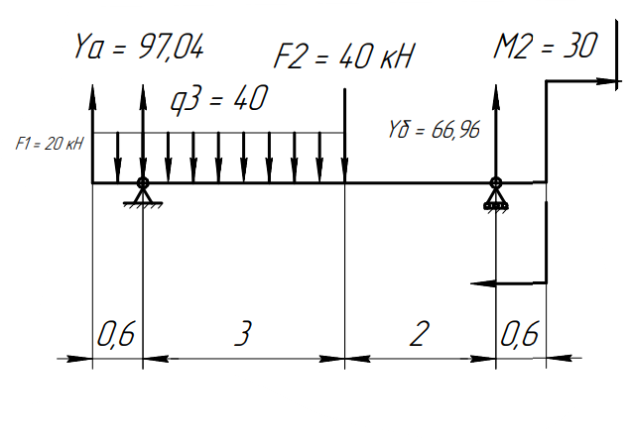
Задача №5

Сначала определяем опорные реакции $Y_{A} и Y_{B}$, составив два уравнения равновесия:
$$\sum{M_{A}}=0,$$
$$F_{1}*l_{1}+q_{3}*\left(l_{1}+l_{2}\right)*\frac{l_{2}-l_{1}}{2}+F_{2}*l_{2}-Y_{B}*\left(l_{2}+l_{3}\right)+M_{2}=0$$
$$Y_{B}=\frac{F_{1}*l_{1}+q_{3}*\left(l_{1}+l_{2}\right)*\frac{l_{2}-l_{1}}{2}+F_{2}*l_{2}+M_{2}}{l_{2}+l_{3}}$$
$$Y_{B}=\frac{20*0,6+40*3,6*1+40*3+30}{2+3}=66,96 кН$$
$$\sum{M_{B}}=0,$$
$$F_{1}*\left(l_{1}+l_{2}+l_{3}\right)+Y_{A}*\left(l_{2}+l_{3}\right)-q_{3}*\left(l_{1}+l_{2}\right)*\left(\frac{l_{1}+l_{2}}{2}+l_{3}\right)-F_{2}*l_{2}+M_{2}=0$$
$$Y_{A}=\frac{{-F}_{1}*\left(l_{1}+l_{2}+l_{3}\right)+q_{3}*\left(l_{1}+l_{2}\right)*\left(\frac{l_{1}+l_{2}}{2}+l_{3}\right)+F_{2}*l_{2}-M_{2}}{l_{2}+l_{3}}$$
$$Y_{A}=\frac{-20*5,6+40*3,6*3,8+40*3-30}{5}=97,04 кН$$
Проводим проверку:
$$\sum{Y=0,}$$
$$F_{1}+Y_{A}-q_{3}*\left(l_{1}+l_{2}\right)-F_{2}+Y_{B}=0$$
$$20+97,04-40*3,6-40+66,96=0$$
$$0=0$$
Реакция опоры и момент определены верно.
Участок I:
$$0 м≤x_{I}≤0,6 м$$
Уравнения для поперечной силы:
$$\sum{Y=0, Q_{I}\left(x\right)=}F_{1}-q_{3}*x$$
$$Q_{I}\left(0\right)=20 кН,$$
$$Q_{I}\left(0,6\right)=-4 кН,$$
Функция $Q_{I}\left(x\right)$ – это производная от $M_{I}\left(x\right)$ и на границах участка меняет знак, следовательно внутри промежутка [0;0,6] она обращается в ноль, а функция $M_{I}\left(x\right)$в этой точке экстремум.
Необходимо найти координату точки экстремума:
$$F_{1}-q_{3}∙x_{I}=0$$
$$x=\frac{F_{1}}{q_{3}}=0,5 м$$

Уравнения моментов:
$$\sum{M=0, M_{I}\left(x\right)=F_{1}*x-q_{3}*\frac{x^{2}}{2}}$$
$$M_{I}\left(0\right)=0 кН∙м$$
$$M_{I}\left(0,6\right)=4,8 кН∙м,$$
Находим экстремум:
$$M_{II}\left(0,5\right)=5 кН∙м$$

Участок II:
$$0 м≤x_{II}≤3 м$$
Уравнения для поперечной силы:
$$\sum{Y=0, Q_{II}\left(x\right)=F_{1}+Y_{A}-q_{3}*(0,6+x)}$$
$$Q_{II}(0)=93,04 кН,$$
$$Q_{II}\left(3\right)=-26,96 кН,$$
Функция $Q_{II}\left(x\right)$ – это производная от $M_{II}\left(x\right)$ и на границах участка меняет знак, следовательно внутри промежутка [0;3] она обращается в ноль, а функция $M_{II}\left(x\right)$в этой точке экстремум.
Необходимо найти координату точки экстремума:
$$F_{1}+Y_{A}-q_{3}*(0,6+x_{I})=0$$
$$x=\frac{F_{1}+Y_{A}-q_{3}*0,6}{q_{3}}=2,326 м$$

Уравнения моментов:
$$\sum{M=0, M_{II}\left(x\right)=}F_{1}*\left(0,6+x\right)+Y_{A}*x-q_{3}*\frac{{\left(0,6+x\right)}^{2}}{2}$$
$$M_{II}\left(0\right)=4,8 кН∙м$$
$$M_{II}\left(3\right)=113 кН∙м$$
Находим экстремум:
$$M_{II}\left(2,326\right)=103,92 кН∙м$$

Участок III:
$$0 м≤x_{III}≤0,6 м$$
Уравнения для поперечной силы:
$$\sum{Y=0, Q_{III}\left(x\right)=0}$$
Уравнения моментов:
$$\sum{M=0, M_{III}\left(x\right)=-M_{2}=-30 кН*м}$$

Участок IV:
$$0 м≤x_{IV}≤2 м$$
Уравнения для поперечной силы:
$$\sum{Y=0, Q_{IV}\left(x\right)=-Y_{B}= -66,96 кН}$$
Уравнения моментов:
$$\sum{M=0, M_{IV}\left(x\right)=-M_{2}+Y_{B}*x}$$
$$M_{IV}\left(0\right)=-30 кН∙м$$
$$M_{IV}\left(2\right)=103,92 кН∙м$$

Проводим построение эпюры по полученным результатам (Приложение А).
Вывод: Наиболее опасным сечением является 2-е сечение грузового участка балки, $M_{II}=\left|113\right| кН∙м$.

Вывод
Задача №1: Наиболее опасный участок – участок №2, где продольная сила $N_{II}=\left|60\right| кН$.
Задача №2: Наиболее опасный участок – участок №1, где крутящий момент $T_{II}=\left|50\right| кН∙м$.
Задача №3: Наиболее опасным сечением является правое сечение левого грузового участка балки, $M_{II}=\left|97,2\right| кН∙м$.
Задача №4: Наиболее опасным сечением является крайнее левое сечение балки, $M_{I}=\left|30\right| кН∙м$.
Задача №5: Наиболее опасным сечением является крайнее левое сечение 2 грузового участка балки, $M_{II}=\left|113\right| кН∙м$.

Список литературы
- Бартенев, Д.А. Определение внутренних силовых факторов в поперечных сечениях стержней: Методические указания к выполнению расчетно-графической работы по курсу «Сопротивление материалов» / Д.А. Бартенев, Н.А. Марцулевич, О.В. Сташевская – Санкт-Петербург: Изд-во СПбГУЭФ, 2004. – 60 с.

